Chủ đề 5:  Nội dung: | ĐÓN XUÂN VỀ ( 4 TIẾT)  - Hát: Đón xuân về  - Đọc nhạc : Bài số 3  - Thường thức âm nhạc: Giới thiệu đàn vi-ô-lông (violon)  - Nghe nhạc: Mùa xuân ơi  - Vận dụng - Sáng tạo
I. YÊU CẦU CẦN ĐẠT
1. Kiến thức- Kĩ năng
- Hát đúng giai điệu, lời ca và nêu được tên bài hát Đón xuân về. Biết hát kết hợp gõ đệm và vận động theo nhịp điệu của bài hát
- Đọc đúng cao độ, trường độ bài đọc nhạc số 3 kết hợp gõ đệm theo phách và theo kí hiệu bàn tay
- Nhận biết được một số đặc điểm về cấu tạo đàn vi-ô-lông. Biết biểu hiện cảm xúc khi nghe tiếng đàn vi-ô-lông qua giai điệu bài hát Chúc mừng năm mới ( Happy New Year)
- Nghe và biết kết hợp vận động theo nhịp điệu bài hát Mùa xuân ơi
2. Năng lực - Phẩm chất
* Năng lực âm nhạc
- Biểu diễn bài hát Đón xuân về, đọc bài đọc nhạc số 3 với các hình thức phù hợp
- Biết sử dụng nhạc cụ gõ để đệm cho bài đọc nhạc số 3 và nghe bài hát Mùa xuân ơi
- Có ý tưởng sáng tạo trong thể hiện bài hát, bài đọc nhạc, nghe nhạc theo cách riêng của mình
* Năng lực chung
- Có kỹ năng làm việc nhóm, tổ, cá nhân.
- Biết chia sẻ ý kiến và phối hợp cùng các bạn khi tham gia hoạt động âm nhạc
* Phẩm chất:
- Biết lắng nghe, cảm thụ và nêu được cảm xúc khi học các nội dung của chủ đề
- Cảm nhận và thể hiện được bài hát với tính chất vui tươi, rộn ràng
- Qua bài hát giáo dục học sinh yêu thiên nhiên, yêu ngày tết cổ truyền
II. ĐỒ DÙNG DẠY HỌC
1. Giáo viên:
- Sách giáo viên, đồ dùng, tranh ảnh…để tổ chức các hoạt động
- Nhạc cụ và các phương tiện nghe nhìn, các file học liệu điện tử
2. Học sinh:
- Sách giáo khoa.
- Nhạc cụ gõ ( hoặc nhạc cụ gõ tự tạo).
III. CÁC HOẠT ĐỘNG DẠY HỌC CHỦ YẾU
Hoạt động của giáo viên |  | Hoạt động của học sinh
Tuần 19:  Tiết 1: | Từ 15/01/2024 - 19/01/2024  HỌC BÀI HÁT: ĐÓN XUÂN VỀ  Dân ca Giáy  Siêu tầm, ghi âm: Nguyễn Tài Tuệ

KHỞI ĐỘNG ( 5’)  * Hãy kể một số hoạt động của gia đình em trong ngày Tết  - GV giới thiệu một số bài hát và hình ảnh minh hoạ về ngày Tết hoặc cho HS kể về một số hoạt động của gia đình trong ngày Tết. GV dẫn dắt vào nội dung bài hát.  - Khởi động giọng theo mẫu sau  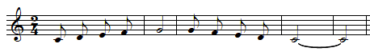 |  | - Lắng nghe, chia sẻ về một số hoạt động của gia đình trong ngày Tết  - Thực hiện
HÌNH THÀNH KIẾN THỨC MỚI (15’)  Học bài hát Đón Xuân về  - Giới thiệu tác giả, tác phẩm:  + Nguyễn Tài Tuệ (sinh năm 1936 tại xã Thanh Văn, huyện Thanh Chương, tỉnh Nghệ An) là một nhạc sĩ nổi tiếng với dòng nhạc truyền thống cách mạng ở Việt Nam. Tác phẩm "Xa khơi" của ông được đánh giá là một ca khúc rất chuẩn mực về âm nhạc. Không chỉ "Xa khơi" mà rất nhiều ca khúc khác của ông đã sống mãi với thời gian.  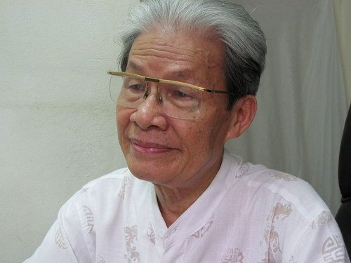  + Bài Đón xuân về có sắc thái vui tươi nói về cảnh múa ca của các em nhỏ vừng miền Tây Bắc đón mùa xuân sang với thiên nhiên đặc trưng loài hoa của mùa xuân là hoa đòa rất vui và đẹp.  + Cộng đồng người Giáy ở Lai Châu xưa kia có đời sống văn hóa tinh thần rất phong phú, trong đó những làn điệu dân ca theo lối hát đối đáp rất đặc sắc, trữ tình, truyền tải những tâm tư, tình cảm và ước muốn của người Giáy trong đời sống thường ngày cũng như trong lễ hội.  - Hát mẫu song GV đặt câu hỏi Nghe bài hát em thấy vui không? Bài hát nhanh hay chậm?  - Hướng dẫn HS đọc lời ca theo tiết tấu của bài hát: Bài hát có 6 câu hát có chung 1 âm hình tiết tấu  Câu hát 1: Xuân sang khắp trên bản làng. Xuân vui múa ca nhịp nhàng.  Câu hát 2: Em hát vang mừng xuân mới sang. Em hát vang mừng xuân mới sang.  Câu hát 3: Ngàn muôn cánh hoa đào. Mùa xuân mới đón chào.  Câu hát 4: Các bạn ơi cùng đón xuân về. Bạn ơi cùng đón xuân về.  + Dạy từng câu nối tiếp  - Câu hát 1 GV đàn giai điệu hát mẫu : Xuân sang khắp trên bản làng. Xuân vui múa ca nhịp nhàng.  - - Đàn bắt nhịp cả lớp hát lại câu 1  - Câu hát 2 GV đàn giai điệu song đàn lại 1 HS hát theo giai điệu: Em hát vang mừng xuân mới sang. Em hát vang mừng xuân mới sang.  - Đàn bắt nhịp cả lớp hát lại câu 2  - Đàn câu 1+2 cả lớp hát nhẩm sau đó hát đồng thanh  - Tổ 1 hát lại câu 1+2  - Câu 3,4 dạy như câu 1, 2 khi hát nối câu 3+4 tổ 2 hát.  - GV cho HS hát nhiều lần cho các em thuộc bài hát. Sửa những lỗi sai cho HS. (chú ý lưu ý cho HS hát đúng các nốt luyến ở câu hát 3 để thực hiện được tính chất duyên dáng, vui tươi của bài hát. nhắc HS lấy hơi trước các câu, hát rõ lời). |  | - Theo dõi, lắng nghe, ghi nhớ  - Lắng nghe sau đó 1 HS trả lời theo cảm nhận  - Đọc lời ca theo hướng dẫn, của GV, ghi nhớ .  - Lắng nghe.  - Lớp hát lại câu 1.  - Lớp lắng nghe, 1 HS hát mẫu.  - Lớp hát lại câu 2.  - Lắng nghe, ghi nhớ, thực hiện.  -Tổ 1 thực hiện  - Lắng nghe, ghi nhớ, thực hiện.  - Lắng nghe những chú ý hát thêm với các hình thức.
LUYỆN TẬP – THỰC HÀNH (15’)  *Hát kết hợp gõ đệm  - GV hướng dẫn HS hát kết hợp vỗ tay theo phách  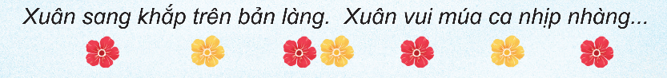  - GV cho HS hát kết hợp vỗ tay theo nhịp  - GV hướng dẫn HS hát kết hợp gõ đệm bằng nhạc cụ gõ theo nhịp. HS có thể dùng nhạc cụ gõ thanh phách, song loan,… để gõ đệm cho bài hát.  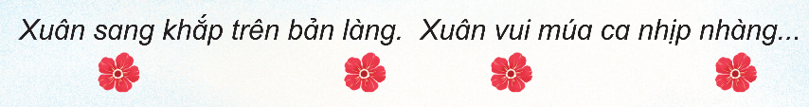  – HS thực hiện theo các hình thức đơn ca, song ca, tốp ca, đồng ca.  – HS nói cảm nhận về giai điệu bài hát Đón xuân về. |  | - Lắng nghe, ghi nhớ, thực hiện  - Lắng nghe, ghi nhớ, thực hiện  - Lắng nghe, ghi nhớ, thực hiện  - Thực hiện  - Chia se cảm nhận
*Đánh giá và tổng kết tiết học  - Tương tác với HS nhắc lại nội dung đã học  - Nhận xét tiết học, khen ngợi, động viên HS cố gắng, tích cực học tập.  - Khuyến khích HS đưa ra ý tưởng mới, chia sẻ cảm xúc và thực hiện các hoạt động học tập cùng người thân |  | - Nêu nội dung đã học  - Lắng nghe  - Lắng nghe và thực hiện
Tuần 20 :  Tiết 2: | Từ 22/01/2024 - 26/01/2024  ÔN BÀI HÁT: ĐÓN XUÂN VỀ  ĐỌC NHẠC: BÀI SỐ 3

KHỞI ĐỘNG (5’)  * Đọc lời ca và gõ nối tiếp  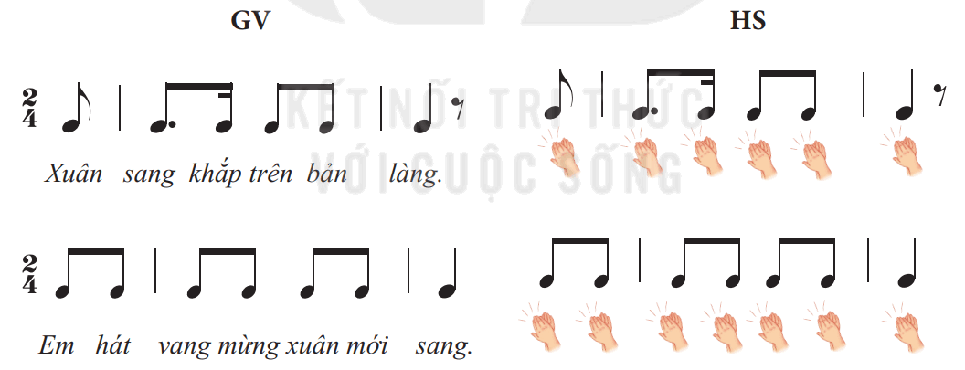  – GV đọc lời ca trên mẫu tiết tấu và cho HS vỗ tay hoặc gõ theo hình tiết tấu.  – GV hướng dẫn HS thực hiện: GV đọc lời trước, HS gõ sau.  – GV có thể chia thành nhóm: nhóm đọc lời và nhóm gõ nối tiếp. |  | - Thực hiện  - Thực hiện  - 2 nhóm thực hiện
LUYỆN TẬP – THỰC HÀNH (10’)  1. Ôn bài hát Đón xuân về  * Hát với nhạc đệm  – GV cho HS ôn bài hát với các hình thức:  + HS hát kết hợp vỗ tay theo phách.  + HS hát kết hợp gõ đệm theo nhịp.  – GV có thể chia 2 nhóm hát nối tiếp:  Nhóm 1: Xuân sang khắp trên bản làng.  Nhóm 2: Xuân vui múa ca nhịp nhàng.  Nhóm 1: Em hát vang mừng xuân mới sang.  Nhóm 2: Em hát vang mừng xuân mới sang…  – GV chia lớp thành 2 nhóm: nhóm 1 hát, nhóm 2 gõ đệm.  – Hát kết hợp vận động cơ thể: HS hát kết hợp vận động cơ thể theo nhịp điệu (GV có thể gợi ý các động tác phù hợp với tính chất và nội dung bài hát). |  | - Thực hiện  - 2 nhóm thực hiện.  - 2 nhóm thực hiện  - Thực hiện
HÌNH THÀNH KIẾN THỨC MỚI (10’)  2. Đọc nhạc Bài số 3  – GV đàn cao độ thứ tự các nốt chậm rãi, rõ ràng từ 2 đến 3 lần. HS lắng nghe đọc và thực hiện theo kí hiệu bàn tay.  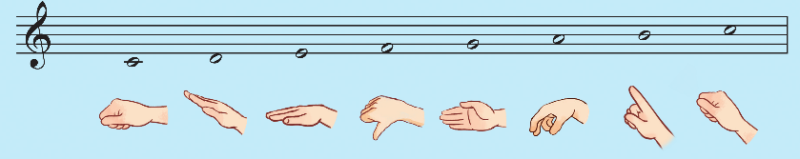  - GV cho quan sát và giới thiệu về bài đọc nhạc Bài số 3.  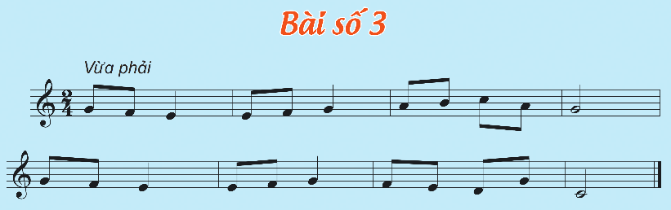  + Nhịp 2  4  + Chia làm 2 câu  - Hỏi HS hình nốt nhạc, trong bài, ký hiệu âm nhạc  - Đọc mẫu cả bài sau đó Yêu cầu HS nêu cảm nhận về bài đọc nhạc.  - Luyện cao độ: Đồ-rê-mi-pha-son-la  - Luyện tiết tấu bằng nhạc cụ Thanh phách  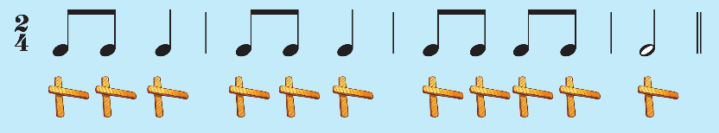  - Đọc tên nốt nhạc chưa có cao độ theo tiết tấu  - GV dạy đọc nhạc từng câu có cao độ và bắt nhịp cho HS đọc theo  + Câu 1:  + Câu 2:  - Cho HS đọc cả bài với nhiều hình thức khác nhau như cá nhân/ nhóm/ tổ/ cả lớp.  - GV nhận xét, tuyên dương |  | - Lắng nghe, theo dõi, thực hiện.  - Lắng nghe  - 1 HS trả lời hình nốt nhạc: Nốt đơn, đen, trắng  - HS trả lời theo cảm nhận.  - Lắng nghe, thực hiện  - Lắng nghe, thực hiện  - Lắng nghe, thực hiện  - HS lắng nghe, đọc theo  + HS học đọc nhạc câu 1.  + HS học đọc nhạc câu 2.  - HS thực hiện theo yêu cầu.  - HS lắng nghe, ghi nhớ.
LUYỆN TẬP – THỰC HÀNH (10’)  - GV mở file nhạc đệm đọc mẫu và hướng dẫn HS đọc theo.  - GV yêu cầu HS thực hiện với nhiều hình thức khác nhau: Cá nhân/ nhóm/ tổ/ cả lớp. Đọc kết hợp vỗ tay hoặc gõ đệm theo phách. GV chú ý gõ nhấn vào phách mạnh. HS thực hiện theo.  - GV Cho HS kết hợp đọc nhạc theo nhịp điệu.  - HS đọc kết hợp vỗ tay theo phách.  - GV hướng dẫn HS chỗ bắt đầu và chỗ kết thúc để các em đọc khớp với nhạc đệm. Sửa sai và nhắc nhở HS lắng nghe để kết hợp nhịp nhàng với âm nhạc.  - GV đọc mẫu theo kí hiệu bàn tay từng câu và hướng dẫn HS đọc theo.  - Cho HS đọc cả bài theo kí hiệu bàn tay bằng nhiều hình thức: cá nhân/ nhóm/ tổ/ cả lớp |  | - HS đọc nhạc với nhạc đệm.  - HS thực hiện theo yêu cầu.  - HS đọc theo yêu cầu.  - HS đọc theo yêu cầu.  - HS lưu ý những chỗ khó.  - Lắng nghe, ghi nhớ, thực hiện  - Lớp thực hiện.
*Đánh giá và tổng kết tiết học  - Tương tác với HS nhắc lại nội dung đã học  - Nhận xét tiết học, khen ngợi, động viên HS cố gắng, tích cực học tập.  - Khuyến khích HS đưa ra ý tưởng mới, chia sẻ cảm xúc và thực hiện các hoạt động học tập cùng người thân |  | - Nêu nội dung đã học  - Lắng nghe  - Lắng nghe và thực hiện
Tuần 21 :  Tiết 3: | Từ 29/01/2024 - 02/02/2024  ÔN ĐỌC NHẠC: BÀI SỐ 3  THƯỜNG THỨC ÂM NHẠC: GIỚI THIỆU ĐÀN VI-Ô-LÔNG  NGHE NHẠC: MÙA XUÂN ƠI

KHỞI ĐỘNG ( 5’)  * Trò chơi: Cao thấp  - GV đọc theo thứ tự thang âm từ Đô đến Si và quy định nốt nhạc với một số bộ phận trên cơ thể.  + Lần 1, lần 2 thực hiện chậm.  + Lần 3, lần 4 thực hiện nhanh dần.  + Lần 5 thực hiện rất nhanh. |  | - Lắng nghe, theo dõi, Thực hiện
LUYỆN TẬP – THỰC HÀNH (10’)  1. Ôn đọc nhạc Bài số 3  – GV có thể cho HS ôn bài đọc nhạc với nhạc đệm qua các hình thức:  + Đọc theo kí hiệu bàn tay  + Đọc kết hợp gõ đệm theo phách  + Đọc kết hợp gõ đệm theo nhịp  + Đọc kết hợp vận động.  – GV cho HS thực hiện theo các hình thức: nhóm, tổ, cá nhân,… |  | - HS thực hiện theo yêu cầu GV.  - Thực hiện
HÌNH THÀNH KIẾN THỨC MỚI (20’)  2. Thường thức âm nhạc Giới thiệu đàn vi-ô-lông  * Giới thiệu vài nét cơ bản về đàn vi-ô-lông  - Cho HS Xem hình ảnh hoặc video giới thiệu về đàn vi-ô-lông và 1 đoạn nhạc độc tấu VI-Ô-LÔNG  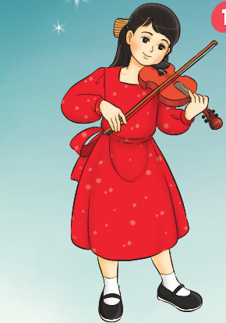  - GV giới thiệu:  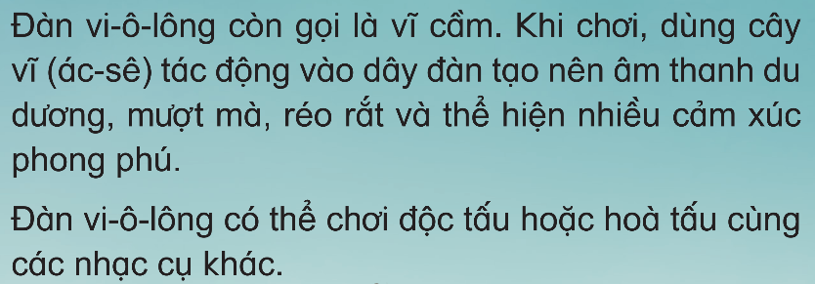  - GV đặt câu hỏi:  + Quan sát đàn vi-ô-lông em thấy như thế nào?  + Em đã nghe âm thanh của đàn vi-ô-lông  chưa?  + Hình dáng đàn vi-ô-lông như thế nào?  - Nêu lại Cấu tạo của Trống cái và trống con  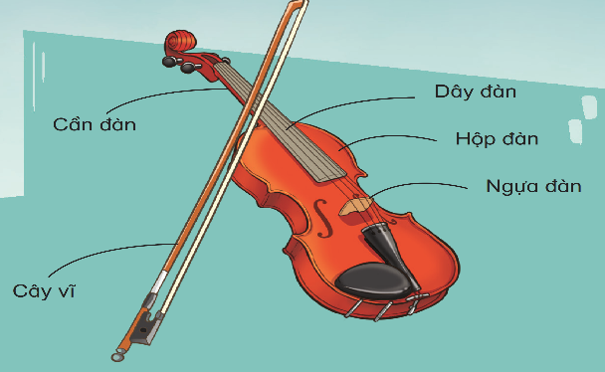 |  | - Theo dõi, lắng nghe, ghi nhớ  - Theo dõi, lắng nghe, ghi nhớ  - 3, 4 bạn trả lời theo cảm nhận  - Theo dõi, lắng nghe, ghi nhớ  - Thực hiện  - Thực hiện  - Thực hiện  - HS tự tìm hiểu bằng cách đọc nội dung (SGK trang 38). HS lên bảng viết lại những từ khoá về âm thanh những bộ phận của cây đàn.  - HS quan sát tranh và trình bày tóm tắt nội dung.  - HS nêu cảm nhận về âm sắc của tiếng đàn Vi-ô-lông
* Nghe biểu diễn vi-ô-lông bài Chúc mừng năm mới (Happy New Year)
– GV cho HS nghe 1 đoạn nhạc có âm thanh của đàn vi-ô-lông để giúp HS nhận biết rõ hơn về âm sắc của đàn vi-ô-lông.
– HS cảm nhận để so sánh giữa hai bài Chúc mừng năm mới của Việt Nam và nước ngoài.
- GV nhận xét và tuyên dương
- *Nghe nhạc bài Mùa xuân ơi  - GV cho HS quan sát hình ảnh về mùa xuân để giới thiệu bài hát Mùa xuân ơi.    - GV giới thiệu tên bài hát, tên tác giả:  + Nguyễn Ngọc Thiện (sinh năm 1951) là một nhạc sĩ Việt Nam. Nhạc ông mang phong cách trẻ trung, nhẹ nhàng, trữ tình thường nói về tình yêu và tuổi trẻ. Ngoài ra, ông còn là một nha sĩ, được Nhà nước Việt Nam phong tặng danh hiệu "Thầy thuốc ưu tú" Các ca khúc thiếu nhi của ông ơi cuộc sống mến thương, bông hồng tặng mẹ và cô...  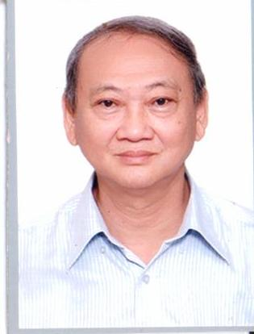  + Bài hát “Mùa xuân ơi” là một bài hát đã ghi lại cảm xúc vưi sướng gập tràn khi mùa xuân về đê mọi người cùng đón giao thừa ngày tết và chúc cho nhau luôn bình an, an vui...  - HS nghe bài hát từ 1 đến 2 lần (GV tự trình bày hoặc nghe qua mp3/ mp4).  - GV hướng dẫn cả lớp cùng đứng lên và vận động theo nhịp điệu của bài hát, cùng giao lưu để thể hiện biểu cảm qua động tác, nét mặt. Khuyến khích HS thể hiện cảm xúc theo mong muốn.  - GV đặt câu hỏi gợi mở giúp HS cảm nhận rõ hơn về bài hát:  + Em cảm nhận như thế nào khi nghe bài hát?  + Khi nghe bài hát này, em nhớ tới điều gì? |  | - Theo dõi, Lắng nghe, ghi nhớ.  - Theo dõi, Lắng nghe, ghi nhớ.  - Lắng nghe, cảm nhận.  - Thực hiện  - Trả lời theo cảm nhận và kiến thức
*Đánh giá và tổng kết tiết học  - Tương tác với HS nhắc lại nội dung đã học  - Nhận xét tiết học, khen ngợi, động viên HS cố gắng, tích cực học tập.  - Khuyến khích HS đưa ra ý tưởng mới, chia sẻ cảm xúc và thực hiện các hoạt động học tập cùng người thân |  | - Nêu nội dung đã học  - Lắng nghe  - Lắng nghe và thực hiện
Tuần 22 :  Tiết 4: | Từ 05/02/2024 - 09/02/2024  TỔ CHỨC HOẠT ĐỘNG VẬN DỤNG – SÁNG TẠO

KHỞI ĐỘNG (10’)  1. Trò chơi: Đọc nhanh – đọc đúng  - GV thiết kế sẵn các slide cho từng dòng nhạc, các nốt nhạc và kí hiệu bàn tay.  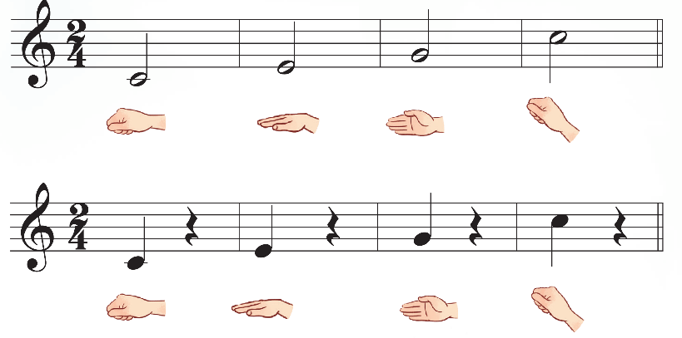  – GV phổ biến luật chơi và tổ chức trò chơi.  + Hai đội tham gia chơi (xung phong). Mỗi đội sẽ cử thành viên tham gia chơi (có thể thay đổi thành viên trong khi chơi). GV mở lần lượt từng nốt nhạc và kí hiệu bàn tay, thành viên đội nào đọc và thực hiện kí hiệu bàn tay nhanh và đúng hơn sẽ được tuyên dương.  – Mỗi đội đọc lại cả dòng nhạc sau khi các nốt nhạc và kí hiệu bàn tay đã được mở hết.  – GV đàn, cả lớp đọc lại 2 dòng nhạc.  – GV có thể chia 2 nhóm đọc nối tiếp: nhóm 1 đọc dòng thứ nhất; nhóm 2 đọc dòng thứ 2.  – GV khuyến khích HS đọc to – nhỏ theo ý tưởng sáng tạo riêng.  – GV đặt câu hỏi so sánh 2 nét nhạc để tìm ra điểm giống nhau và khác nhau. (Với cách đọc này giúp HS cảm thụ về cao độ và trường độ khác nhau của các nốt nhạc). |  | - Theo dõi  - Lắng nghe, ghi nhớ, chơi trò chơi.  - Thực hiện  - Thực hiện  - Thực hiện  - Thực hiện  - So sánh 2 nét nhạc
VẬN DỤNG – SÁNG TẠO ( 25’)  2. Đọc Rap lời ca và vận động (12’)  - GV có thể hướng dẫn HS đọc Rap lời ca bài hát Đón xuân về và vận động cơ thể theo các bước sau:  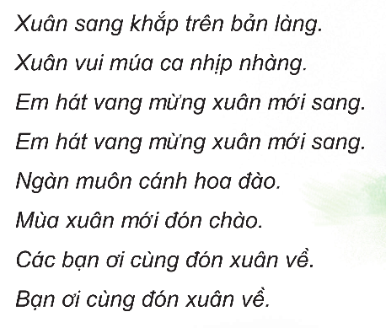  + HS đọc theo tiết tấu lời ca kết hợp gõ đệm theo phách từ 1 đến 2 lần.  + HS đọc lời ca kết hợp với tiết tấu Rap hoặc nhạc beat Rap.  + Đọc lời ca theo nhạc beat Rap và kết hợp động tác vận động cơ thể. GV khuyến khích HS sáng tạo động tác phù hợp với nhịp điệu của bài.( Lưu ý: Khi đọc Rap lời ca với tiết tấu/ nhạc beat, HS cần thể hiện nét mặt và cảm xúc vui tươi, rộn ràng để phù hợp với tính chất của bài hát). |  | - Thực hiện theo các bước của GV
3. Biểu diễn bài hát Đón xuân về theo ý thích (13’)  - GV cho HS luyện tập và biểu diễn bài hát ở các hình thức: đồng ca, tốp ca, song ca, đơn ca kết hợp với nhạc đệm và vận động cơ thể.  - GV chia 2 nhóm hát đối đáp hoặc nhóm hát, nhóm gõ đệm,…  – GV khuyến khích HS hát theo ý tưởng sáng tạo riêng. |  | - Thực hiện theo yêu cầu GV  - Thực hiện  - 2, 3 bạn nêu ý tường lớp chọn ý tưởng hay và thực hiện  - Ghi nhớ, thực hiện.
* Tổng kết chủ đề.  - Tương tác với HS nêu những nội dung đã học ở chủ đề .  - Nhận xét và đánh giá chung về mức độ thể hiện năng lực và phẩm chất của HS qua các nội dung học tập.  - Khen ngợi, khích lệ và lưu ý những nội dung HS cần luyện tập thêm. |  | - Nêu nội dung của chủ đề  - Lắng nghe  - Lắng nghe

IV. ĐIỀU CHỈNH SAU BÀI DẠY:
……………………………………………………………………………………….……………………………………………………………………………………….
……………………………………………………………………………………….

